令和６年度 保健師対象研修・連携会実施要綱

１ 目 的
学校見学、難聴や聴覚スクリーニング等に関する研修を通して、早期からの聴覚障害児への療育の重要性について理解を深め、難聴児の親子支援について、各地域の保健師等職員との情報交換と連携を図る。
２ 対 象 播磨（北・中・東・西）地域の市町の保健所、健康福祉事務所および各市町保健センター等で、難聴児と関わる方や乳幼児健診を担当する職員の方々

３ 日 時 令和６年１０月２５日（金） ９：００~１２：３０

４ 会 場 兵庫県立姫路聴覚特別支援学校（姫路市本町６８番４６）２階 会議室
ＴＥＬ：０７９－２８４－０３３１ ＦＡＸ：０７９－２２２－５２３７
５ 日 程
９：００～ ９：１５ 受付
９：１５～１０：３５ 研修「新スクと早期教育の意義」言語聴覚士 帯包静香先生
（質疑応答 含む）
１０：４５～１１:４０ 学校見学（各保育室、教室、及び聴力測定室 見学）
１１：４５～１２：００ 「本校の早期教育相談について」 教育相談担当 三橋
１２：００ 閉会
１２：００～１２：３０ 希望者 ケース会議 (事前申し込みが要ります)

６ ご連絡
（１）参加申込みは、１０月１１日（金）までに、別紙申込書にてお願いいたします。
（２）お越しの際は、公共交通機関か、近隣有料駐車場等のご利用をお願い申し上げます。
（３）会終了後に、希望の方のみケース会議を行います。ご希望の方は参加票へご記入をお願いいたします
（４）警報発令等で休校になった場合の学校見学は、教室設備見学と聴力測定室の見学のみとなります。

７ その他
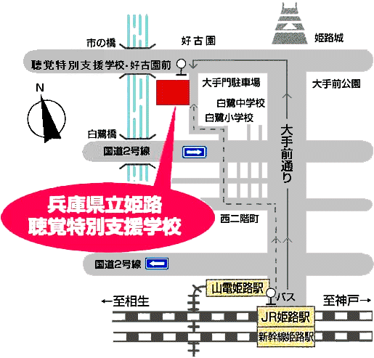

・ＪＲおよび山陽電鉄姫路駅より徒歩１５分
・神姫バス「姫路駅（北口）」より乗車し
「聴覚特別支援学校・好古園前」下車すぐ

・有料駐車場
大手前駐車場が隣接しています。
他 近辺に多数ございます。

